Project 8

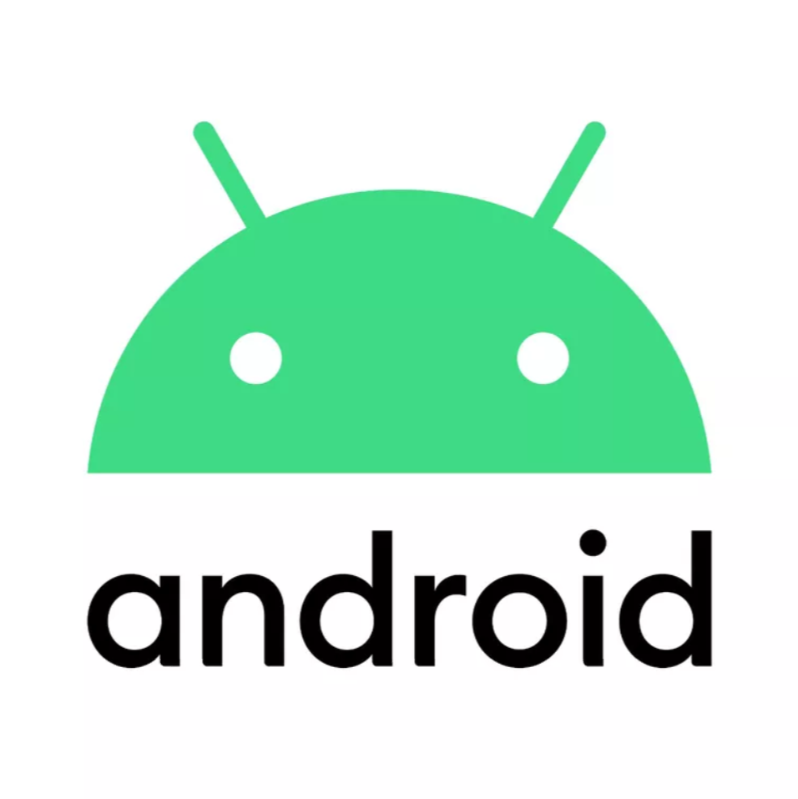

Namen: Jasper Ebeli, Tim Blommestijn, Matthijs van Zetten

Studiejaar: 2020-2021

Werkgroep: LO8E-AMO2

Projectleider: M. Boukiour

Inleverdatum: 19 oktober

Versie: 1.0

Inhoud

Behoefteanalyse 3
De Aanleiding 3
Algemene Beschrijving 3
Doelen 3
Doelgroep 3
Vormgeving 3
Informatie over applicatie 3
Interactie 3
Slot 3

Behoefteanalyse

De Aanleiding
Het is steeds moeilijker om talen die weinig worden gesproken te leren. De makkelijkste manier om publiek te vinden om taal te leren is een app te maken. Iedereen heeft een telefoon en Android is grootste platform.

Algemene Beschrijving
Het doel van de app is het leuk en makkelijk maken van het leren van talen (specifieke talen) op basisschool niveau. Dit wordt gedaan door een quiz te maken met afbeeldingen en geluidsfragmenten die een score bijhouden met behulp van sterretjes zodat kinderen streven naar de maximale sterretjes.

Doelen
De eigenaar wilt dat kinderen de taal makkelijker kunnen leren.

Doelgroep
De app is voornamelijk voor kinderen van ongeveer basisschool leeftijd.

Vormgeving
De app bestaat uit 2 schermen.
Het 1e scherm word een splashscreen waar de focus een laad animatie is.
De 2e scherm is het hoofdscherm. Op deze scherm heb je 4 opties om op te klikken in het menu.
De gegeven huisstijl is gekozen van de nationale vlag van het Afrikaanse land waar de taal vandaan komt; Blauw, Groen & Geel.

Informatie over applicatie
De app slaat alles lokaal op. Er is geen optie voor een 2e gebruiker en is ook gefocust op één gebruiker per smartphone/tablet. Er is mogelijk gevraagd om voordgang op te slaan, maar is een secondaire eis (alleen als het vroegtijdig af is en er geld over is).

Interactie
Het menu: Het menu geeft je de opties om te oefenen, te spelen, je score te zien en informatie van de app te zien.
- Oefenen: Dit laat je kiezen uit verschillende categorieën waar je woordjes gaat oefenen met behulp van plaatjes en of geluid. Hiernaast kan de gebruiker ook lezen wat het woord is.
- Spelen: Na het kiezen van een categorie krijgt de gebruiker een quiz. In deze quiz komen zes plaatjes of geluidsfragmenten voor waarna de gebruiker het juiste woord moet aanklikken. Per keer krijgt de gebruiker 3 pogingen. Als het voorkomt dat de gebruiker hem drie keer fout heeft laat de app het juiste antwoord zien.
- Scores: Op deze pagina ziet de gebruiker de score van de quizzen met behulp van sterretjes.
- Over: De laatste van de opties en geeft informatie weer over de app zelf. Zowel als de ontwikkelaars en uitgevers.

Slot
We hebben een budget gekregen van €5000.
De klant wit een ontwerp hebben voor 28 oktober.
Ook wilt de klant de realisatie klaar hebben voor 13 januari.
Er is gevraagd om een groot aantal van de telefoons te ondersteunen.

